讓大腦活起來 ( 1 - 4 )
學校 : 秀林國小
班級 : 二年丙班17號
姓名 : 劉昱均

1.畫一畫，看起來像：蝸牛  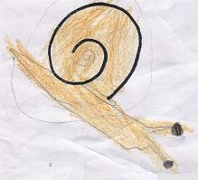 | 寫一寫，你想到什麼？  這是一隻可愛的蝸牛，蝸牛走路非常的慢，我們只要用手摸摸蝸牛的頭，蝸牛的觸角就馬上縮進去哦!
2.畫一畫，看起來像：風箏  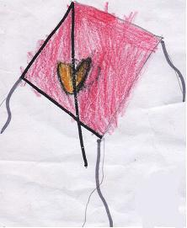 | 寫一寫，你想到什麼？  放風箏真好玩，風好大，風箏飛得好高，看起來好漂亮，我喜歡放風箏，因為好有趣喔!

